Carnaval 2025 trekt 14% meer bezoekers: opvallende stijgingen in Geleen en Venray
Amersfoort, 10 maart 2025 – De viering van Carnaval in 2025 heeft 14% meer bezoekers getrokken dan het jaar ervoor. Dit blijkt uit een analyse van de Nationale Bezoekers Index, een initiatief van Resono en Argaleo. De stijging lijkt grotendeels toe te schrijven aan het gunstige weer. Waar Carnaval in 2024 nog te maken had met bewolking en regen, waren de omstandigheden dit jaar aanzienlijk beter, wat mogelijk heeft bijgedragen aan de grotere toestroom van bezoekers.

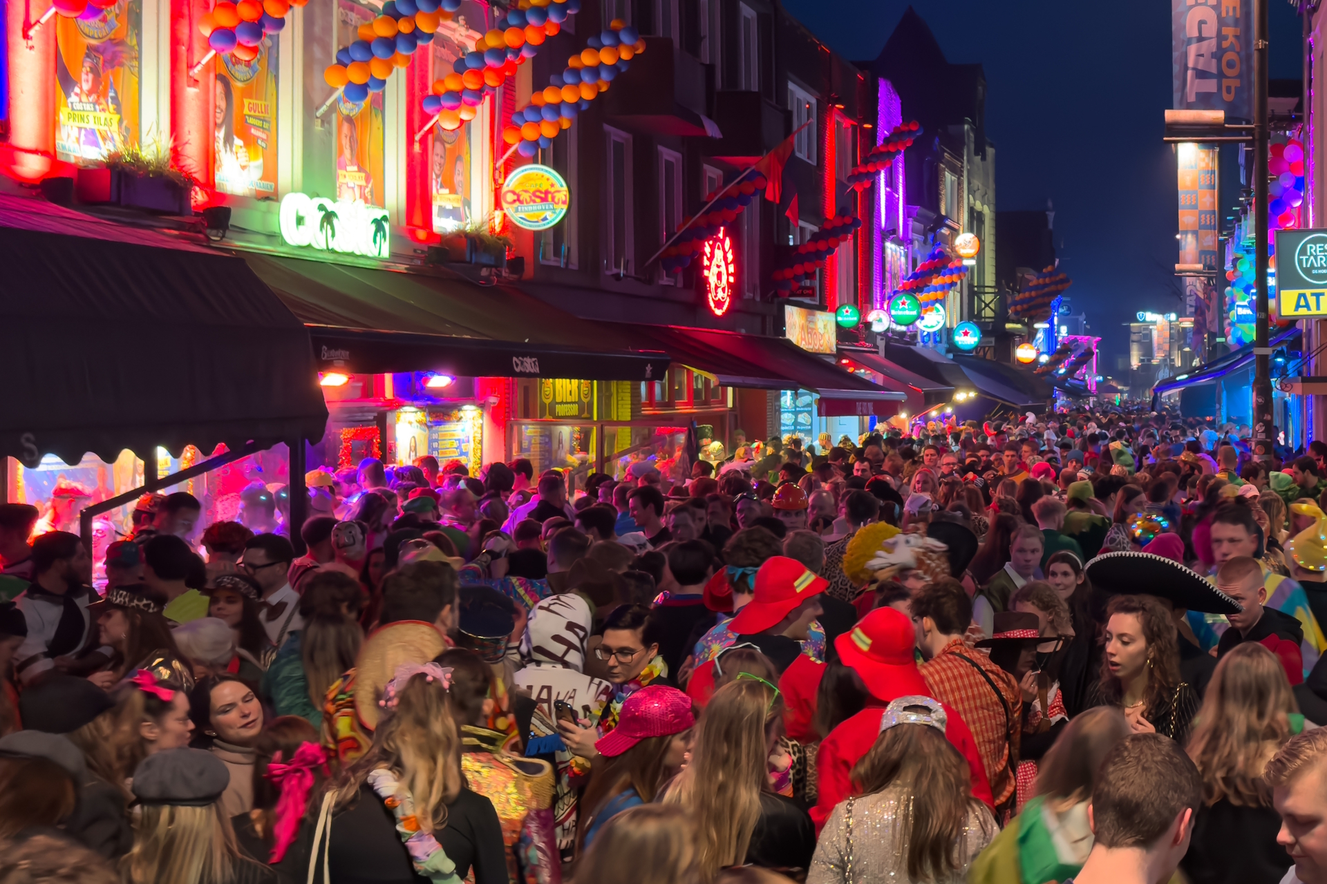

Grote verschillen tussen steden
De bezoekersgroei is niet in elke stad gelijk. De grootste stijgingen vonden plaats in Geleen (+52%) en Venray (+46%), gevolgd door Waalwijk (+39%) en Oldenzaal (+37%). Ook Eindhoven kende een sterke groei met +24%. Aan de andere kant waren er ook steden waar het bezoek afnam, met Weert (-19%) als opvallendste daler.
Binnen de drie grootste Carnavalssteden verschilt de stijging per stad. Waar Eindhoven de grootste groei kent met +24%, blijft de stijging in Maastricht beperkt. De top 3 als geheel steeg met gemiddeld 13,8%, in lijn met de algemene trend.
Bezoekers vanuit verschillende steden
De analyse laat zien dat de herkomst van bezoekers per stad verschilt. In Kerkrade, Sittard en Geleen komen relatief veel bezoekers uit de eigen provincie, terwijl steden als Venray en ’s-Hertogenbosch een groter aandeel bezoekers van buiten de provincie hebben.
Uit de data blijkt verder dat 10% van de carnavalsvierders in Nijmegen afkomstig is uit Noord-Brabant. In ’s-Hertogenbosch komt 13% van de bezoekers uit Gelderland en 10% uit Zuid-Holland. Dit onderstreept dat de bezoekersstromen tijdens Carnaval niet strikt binnen de traditionele Carnavalssteden blijven, maar ook steden daarbuiten raken.
Over Nationale Bezoekers Index
De Nationale Bezoekers Index is een initiatief van Resono en Argaleo en biedt datagedreven inzichten in bezoekersstromen binnen Nederland. Door middel van geavanceerde analysetechnieken helpt de Index steden en organisaties beter inzicht te krijgen in bezoekerseconomie, toerisme en evenementen

Over: Argaleo
Nationale Bezoekers Index<br />
De Nationale Bezoekers Index is een iniatief van Resono en Argaloe en biedt een gestandaardiseerd en onafhankelijk overzicht van bezoekersaantallen en druktepatronen in Nederlandse binnensteden en centrumgebieden. De Nationale Bezoekers Index helpt het platform beleidsmakers, binnenstadsmanagers en ondernemers om trends en ontwikkelingen in de centrumgebieden beter te begrijpen. Met inzichten die variëren van lokale bezoekersdynamiek tot vergelijkingen met landelijke gemiddelden, ondersteunt de Nationale Bezoekers Index het nemen van goed onderbouwde beslissingen. https://nationalebezoekersindex.nl/

Newsroom
View the full press release including more photos and videos in our Newsroom.
View the full press release
View all previous press releases

Contact information
Name: Remco Bron
Email: remco@reso.no
Phone: 06-43265860

